Огнезащитная обработка конструкций фасадов
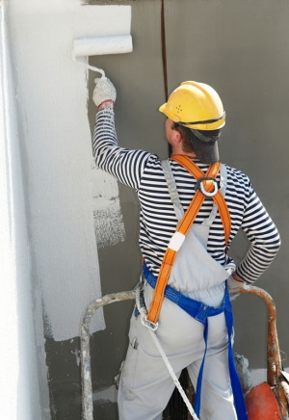
Мероприятия по огнезащите фасадов зданий включают обработку поверхностей красками и составами увеличивающими огнестойкость, а именно:
- На штукатурные фасады наносятся специальные лаки и защитные краски. Одно из красивых и одновременно надежных решений - декоративная штукатурка фасада, устойчивая по пожарной безопасности.
- Облицовка фасада из дерева обрабатывается лаками и двухкомпонентными составами. Дерево может потребовать использование дополнительной биозащиты. Фасадный лак для дерева позволяет сохранить фактуру и внешний вид натурального материала. Вместе с тем ГОСТ требует изготовления рассечек на деревянных фасадах.
- Пожарная безопасность вентилируемых фасадов из дерева требует обработки алюминиевых направляющих специальными составами увеличивающими огнестойкость. Для остальных видов материалов это норма носит рекомендательный характер.
Существует большое количество самой разнообразной огнезащиты деревянных фасадов. Пропитки, лаки, краски, мастики – все виды ЛКМ в той или иной мере предотвращают распространение пожара. Составы для деревянных фасадов позволяют существенно увеличить безопасность зданий с наружной отделкой стен.

